VÝUKOVÝ MATERIÁL
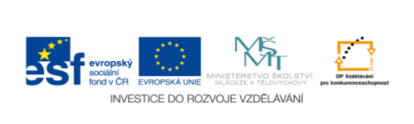
zpracovaný v rámci projektu

Pořadové číslo projektu: CZ.1.07/1.4.00/21.2451
Šablona: III/2-2 Sada: 3
Č. materiálu: VY_32_INOVACE_59 Třída: B
Ověření ve výuce: 13.2.2014 Datum: 12.2.2014

PÍSMENO A

Předmět: Rozumová výchova (GS)
Ročník: 9. ŠVP Díl II
Klíčová slova: psaní velkého tiskacího písmena A
Jméno autora: Jiřina Mottlová
Škola-adresa: ZŠ speciální Jasněnka o.p.s., Uničov

Seznam pracovních listů

- Uvolňovací cvičení (voda-vlny).
- Vyhledat všechna písmena A a zakroužkovat je.
- Několikrát obtáhni velké písmeno A, obtahuj písmeno A.
- Obtahuj a piš písmeno A.
- Dopiš písmeno A a písmena, která již umíš, ve jméně.

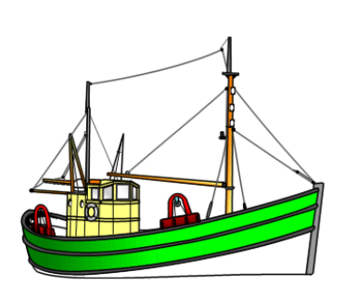

A

A L A S

T A V A

A I A L

S A A I

A K T A
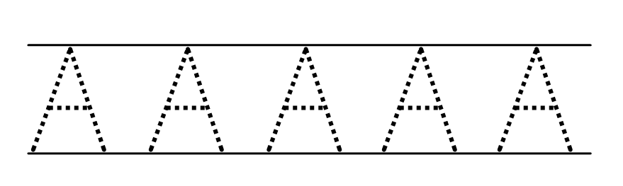
A

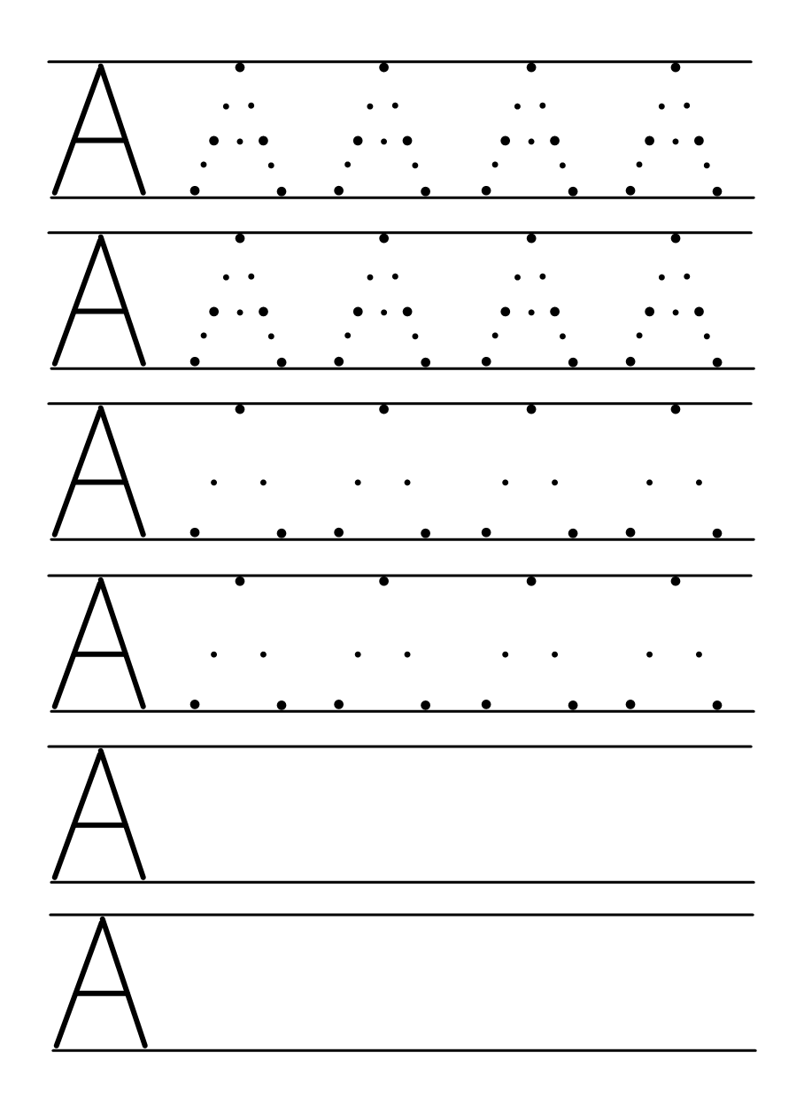

V L A S T Í K

_ _ _ S _ _ K

_ _ _ S _ _ K

_ _ _ S _ _ K

_ _ _ S _ _ K

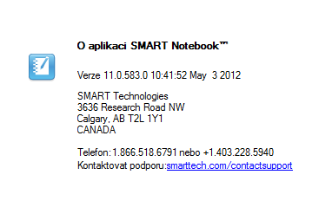
Zdroje:

